**TASK-4**

**FINANCIAL FORECASTING**

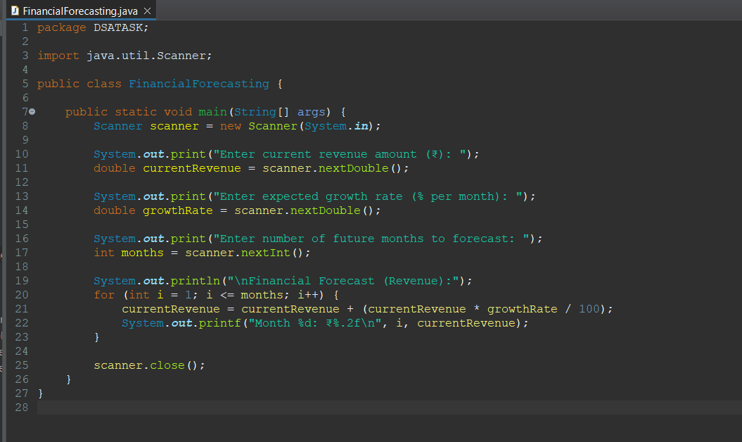

**OUTPUT**

